Doppelmuffenstab, inkl. Gewindeverschlussschraube HSC-SD - 12 / ≥ 205

Leviat

Eigenschaften

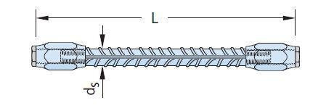

HAN:

0060.500